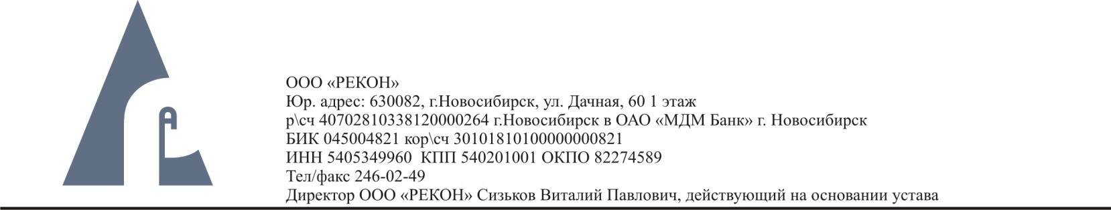

Установка алмазного сверления/резки | Цена (рубль) | Коронка алмазная Ø | Цена (рубль)
В НАЛИЧИИ: |  | Ø 27 | 1575
DM – 80 (Тайвань) | 20 000 | Ø 30 | 2216
OB – 110 (Китай)(сверлильная) | 15 000 | Ø 32 | 2266
OB – 165 (Китай)(сверлильная) | 39 000 | Ø 40 | 2194
ЗАКАЗ:
OB – 180 (сверлильная) | 55 600 | Ø 40 | 2363
OB – 205 (сверлильная) | 63 900 | Ø 52 | 2520
OB – 230 (сверлильная) | 66 300 | Ø 66 | 2678
OB – 255 (сверлильная) | 69 000 | Ø 72 | 3634
OB – 132E (сверлильная) | 26 000 | Ø 83 | 3825
OB – 165E (сверлильная) | 51 000 | Ø 92 | 4298
OB – 180E (сверлильная) | 59 000 | Ø 102 | 4686
OB – 205E (сверлильная) | 66 000 | Ø 112 | 5136
OB – 230E (сверлильная) | 69 000 | Ø 120 | 5609
OB – 255E (сверлильная) | 72 000 | Ø 132 | 6334
OB – 205A (сверлильная) | 83 000 | Ø 142 | 6450
OB – 255A (сверлильная) | 89 000 | Ø 152 | 6626
OB – 305C (сверлильная) | 72 000 | Ø 162 | 6891
OB – 355C (сверлильная) | 77 000 | Ø 180 | 7844
OB – 305CE (сверлильная) | 79 000 | Ø 200 | 8269
OB – 355CE (сверлильная) | 86 000 | Ø 220 | 9615
OB – 355B (сверлильная) | 99 000 | Ø 245 | 10868
OB – 405BCE (сверлильная) | 121 000 | Ø 300 | 13963
OB – 750 (стенорезная) | 193 000 | Ø350 | 17000
OB – 800 (стенорезная) | 200 000 | Диски алмазные Ø | Цена (рубль)
OB – 1000 (стенорезная) | 230 000 | Ø 105 (универсальный) | 412
OB – 1200 (стенорезная) | 250 000 | Ø 110 (керамика) | 324
OB – 800DW (стенорезная) | 260 000 | Ø 115 (универсальный) | 456
OB – 1000DW (стенорезная) | 280 000 | Ø 125 (универсальный) | 628
OB – 1200D (стенорезная) | 285 000 | Ø 180 (универсальный) | 1113
OB – 1200DW (стенорезная) | 310 000 | Ø 230 (универсальный) | 1533
 |  | Ø 250 (керамика) | 1130
 |  | Ø 300 (бетон) | 4094
 |  | Ø 300 (асфальт) | 3689
 |  | Ø 350 (бетон) | 4645
 |  | Ø 350 (асфальт) | 3975
 |  | Ø 400 (бетон) | 5370
 |  | Ø 400 (асфальт) | 4558
 |  | Ø 450 (бетон) | 6675
 |  | Ø 450 (асфальт) | 5830
«Рекон»
Г.Новосибирск
Ул. Дачная 60.
Контактное лицо: Волков Максим Андреевич
Mail: proalmaz@ngs.ru
Skype: recon_manager сот. +7-960-797-4154

